### [Học PHP cơ bản và nâng cao,tự học lập trình PHP cơ bản hay nhất ...](http://vietjack.com/php/)

vietjack.com/php/

**Học PHP** cơ bản và nâng cao,**tự học lập trình PHP** cơ bản hay nhất - **PHP**,**Học** ... Quản lý File, **PHP**nâng cao, Validation, Thiết kế **Web**, Tích hợp PayPal, Đăng ...

Bạn đã truy cập trang này 4 lần. Lần truy cập cuối: 19/03/2017

### [Tự Học PHP - Học Lập Trình PHP](http://tuhocphp.com/)

tuhocphp.com/

**PHP** Nâng Cao – Bài trước mình đã đề cập và giới thiệu đến các bạn Tổng quan về ngôn ngữ XML trong **lập trình Web**. Tiếp bài hôm nay mình sẽ hướng dẫn ...

‎[PHP Căn Bản](http://tuhocphp.com/php-can-ban/) · ‎[Template Mẫu](http://tuhocphp.com/template-mau/) · ‎[Thiết Kế Web](http://tuhocphp.com/thiet-ke-web/) · ‎[Cơ bản về Canvas trong HTML5](http://tuhocphp.com/co-ban-ve-canvas-trong-html5/)

Bạn đã truy cập trang này vào ngày 19/03/2017.

### [Khóa học lập trình PHP căn bản - MyClass.vn](http://myclass.vn/course/khoa-hoc-php-can-ban/)

myclass.vn/course/khoa-hoc-php-can-ban/

Khóa **học lập trình php** căn bản này sẽ giúp các bạn tiếp cận ngôn ngữ **lập trình php** nhanh nhất và là ... Hiện nay có rất nhiều ngôn ngữ **lập trình web** khác nhau có thể giúp cho **lập trình** viên thiết kế được ... Bài 16 : Toán **Tử** Trong **PHP** (tt).

Bạn đã truy cập trang này 3 lần. Lần truy cập cuối: 19/03/2017

### [Bộ tài liệu học lập trình PHP & Mysql Tại Nhất NGhệ Full - Vforum.vn](http://vforum.vn/diendan/showthread.php?61328-Bo-tai-lieu-hoc-lap-trinh-PHP-Mysql-Tai-Nhat-NGhe-Full)

vforum.vn/diendan/showthread.php?61328-Bo-tai-lieu-hoc-lap-trinh-PHP...Tai...

16 thg 7, 2015 - 2 bài đăng - ‎2 tác giả

Bộ tài liệu **học lập trình PHP** & Mysql Tại Nhất NGhệ Full Trong tài liệu này sẽ nói rất rõ ... phải làm như thế nào để tạo được 1 trang **web** đơn giản theo hướng đối tượng . ... Cần **tư** vấn cách **học lập trình web** với **PHP** , MySQL ...

Bạn đã truy cập trang này 4 lần. Lần truy cập cuối: 19/03/2017

### [Tài liệu tự học lập trình web với PHP và MySQL cơ bản và nâng cao ...](http://sinhvienit.net/forum/tai-lieu-tu-hoc-lap-trinh-web-voi-php-va-mysql-co-ban-va-nang-cao-dhkht-http-khoahoclaptrinhweb-tin-vn.379395.html)

sinhvienit.net › Diễn đàn › Ngành công nghệ phần mềm › Lập trình web › PHP

21 thg 4, 2015 - khoahoclaptrinhweb.tin .vn /blog/Tai-lieu-**hoc**-lap-**trinh**-**web**-voi-**PHP**-va-MySQL-co-ban-va-nang-cao-DHKHTN.html. Module 3&4

### [Tự Học Lập Trình PHP và MySQL, Thủ thuật lập trình web](http://laptrinhphp.info/)

laptrinhphp.info/

Website cung cấp kiến thức **lập trình PHP** từ căn bản đến nâng cao, code **php**. Bên cạnh **PHP** còn có MySQL, Codeigniter, Zend, jquery, AJAX.

### [Học lập trình PHP căn bản - PHP cơ bản - freetuts](http://freetuts.net/hoc-php/hoc-lap-trinh-php-can-ban)

freetuts.net › PHP

13 thg 12, 2015 - Chào mừng bạn đến với chuyên đề **học lập trình PHP** căn bản, đây là một ... đầu**học lập trình php** căn bản và muốn theo lĩnh vực **lập trình Web PHP**. ... Nhưng đừng lo lắng quá vì bạn là người mới bắt đầu nên cứ **từ từ** mà ...

Bạn đã truy cập trang này 2 lần. Lần truy cập cuối: 19/03/2017

### [Học PHP - Lập trình PHP - Tự học PHP - freetuts](http://freetuts.net/hoc-php)

freetuts.net › PHP CMS và Framework

Trước khi bắt tay vào **học lập trình PHP** thì bạn phải chuẩn bị tinh thần để thức khuya vì đa số **lập trình** viên đều như vậy, họ làm việc và **học** ... Hy vọng qua series này bạn sẽ dễ dàng **tự học php** một cách hiệu quả. ... **Web** tin tức **PHP** căn bản.

Bạn đã truy cập trang này vào ngày 19/03/2017.

### [Học PHP và lập trình web PHP từ cơ bản đến nâng cao tại Vietpro](https://hocthietkeweb.net.vn/khoa-hoc-lap-trinh-web-php-va-mysql.html)

https://hocthietkeweb.net.vn › Các khóa học

Xếp hạng: 5 - ‎221 phiếu bầu

3 thg 10, 2016 - **Học PHP**, **lập trình PHP** từ cơ bản đến nâng cao. Trực tiếp được tham gia dự án **lập trình web PHP** thực tiễn, giới thiệu việc làm khi kết thúc ...

Bạn đã truy cập trang này vào ngày 19/03/2017.

### [Cơ bản về PHP – Bài 1 | Học thiết kế web theo chuẩn. - Izwebz](https://www.izwebz.com/video-tutorials/php-co-ban/)

https://www.izwebz.com/video-tutorials/php-co-ban/

Tuy trên izwebz cũng đã có một số video đề cập đến **PHP** nhưng kiến thức vẫn ở ... Trong bài đầu tiên này, Clackken Smith sẽ đi **từ** bước cơ bản nhất là cách khai .... tập đi trên con đường **học lập trình web** với **php**..cám ơn các anh rất nhiều.

### [Bài 1: Hướng dẫn lập trình Web căn bản bằng PHP Phần 1 - YouTube](https://www.youtube.com/watch?v=s5SEk1Vj7x0)

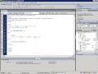[**▶ 36:16**](https://www.youtube.com/watch?v=s5SEk1Vj7x0)

https://www.youtube.com/watch?v=s5SEk1Vj7x0

17 thg 11, 2013 - Tải lên bởi ITvsMMO

Blog chia sẻ cách kiếm tiền qua mạng: http://itvsmmo.blogspot.com/ Phần 1: Hướng dẫn **lập trình Web** căn bản bằng **PHP** ...

### [Dạy lập trình Web PHP & MySQL cơ bản - nâng cao Bài 1: Giới thiệu ...](https://www.youtube.com/watch?v=cyJxkV9iBjI)

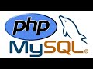[**▶ 13:40**](https://www.youtube.com/watch?v=cyJxkV9iBjI)

https://www.youtube.com/watch?v=cyJxkV9iBjI

2 thg 12, 2015 - Tải lên bởi Dạy lập trình Web - PHP - MySQL - Javascript

Bài 1: Giới thiệu về ngôn ngữ **lập trình PHP** Kênh Tutorial các video dạy **học lập trình** thiết kế Website bằng ngôn ngữ **PHP** ...

### [10 lý do bạn nên học lập trình web và 5 lý do nên học lập ... - Facebook](https://www.facebook.com/notes/tu%E1%BA%A5n-minh-%C4%91%E1%BA%B7ng/10-l%C3%BD-do-b%E1%BA%A1n-n%C3%AAn-h%E1%BB%8Dc-l%E1%BA%ADp-tr%C3%ACnh-web-v%C3%A0-5-l%C3%BD-do-n%C3%AAn-h%E1%BB%8Dc-l%E1%BA%ADp-tr%C3%ACnh-web-tr%C6%B0%E1%BB%9Bc-khi-h%E1%BB%8D/500740969982949/)

https://www.facebook.com/...học-lập-trình-web...học-lập-trình-web.../500740969982...

Theo tôi thì dù bạn **học lập trình** gì thì cũng nên biết thêm **lập trình web** vì: ... trước rồi mới **học lập trình web** (JS, **PHP**) ... vì: **học lập trình** X để có **tư** duy **lập trình**, ...

### [Hướng dẫn học lập trình web | Tài liệu học lập trình web | HTML | CSS ...](http://webcoban.vn/)

webcoban.vn/

Hướng dẫn **học lập trình web** từ cơ bản đến nâng cao, đồng thời cung cấp các tài liệu **học lập trình web** như **lập trình PHP** HTML CSS JavaScript MySQL ...

### [Tự học lập trình PHP dễ hay khó ? - Tu hoc lap trinh PHP de hay kho ?](http://www.qhonline.info/tai-lieu/28/Tu-hoc-lap-trinh-PHP-de-hay-kho--.html)

www.qhonline.info/tai-lieu/28/Tu-hoc-lap-trinh-PHP-de-hay-kho--.html

Có một **lập trình** viên từng nói "**học php** để làm website quả thật rất dễ, nhưng ... việc có tối ưu hay không lại trở thành con đường sống còn của một trang **web**.

### [Lap Trinh PHP Can Ban - Lập Trình PHP Căn Bản - QHOnline](http://www.qhonline.info/chuyen-muc/6-php-can-ban.html/10/2/)

www.qhonline.info/chuyen-muc/6-php-can-ban.html/10/2/

Các kiến thức căn bản trong **lập trình PHP** như xử lý form, toán **tử**, mảng, ... lại quá trình truy cập của người sử dụng khi họ thăm viếc trang **web** của bạn lần đầu.

### [Bài 1: Giới thiệu về ngôn ngữ lập trình PHP và hướng dẫn cài đặt ...](http://hoclaptrinhweb.org/lap-trinh/hoc-php/227-bai-1-gioi-thieu-ve-ngon-ngu-lap-trinh-php-va-huong-dan-cai-dat.html)

hoclaptrinhweb.org › LẬP TRÌNH › HỌC PHP

Bài 1: Giới thiệu về ngôn ngữ **lập trình PHP** và hướng dẫn cài đặt ... tốc độ nhanh, dễ **học** nên **PHP**đã trở thành một ngôn ngữ **lập trình web** rất phổ biến và ... Apache là một phần mềm **web** server có nhiệm vụ tiếp nhận request **từ** trình duyệt ...

Bạn đã truy cập trang này vào ngày 19/03/2017.

### [Khóa học lập trình web PHP và MySQL | eCode | Đào tạo lập trình và ...](http://hoclaptrinhweb.org/hoc-thiet-ke-web/lap-trinh-web.html)

hoclaptrinhweb.org › Học Thiết Kế Web

Xếp hạng: 9/10 - ‎358 phiếu bầu

Sau khi kết thúc khóa **học lập trình web PHP** & MySQL eCode cam kết **học** viên **từ** chỗ chưa biết gì về **web** và HTML sẽ có thể thiết kế được bất cứ trang **web** ...

### [Khóa học lập trình PHP | Lập trình web với PHP & MySQL](http://bachkhoa-aptech.edu.vn/dang-ky/khoa-hoc-lap-trinh-web-voi-php.htm)

bachkhoa-aptech.edu.vn/dang-ky/khoa-hoc-lap-trinh-web-voi-php.htm

Khóa **học lập trình PHP** & MySQL tại BachKhoa-Aptech chất lượng số một Hà Nội. ... Chuyển **từ** file thiết kế Photoshop (*.psd) sang giao diện **Web** với (HTML5, ...

Bạn đã truy cập trang này vào ngày 19/03/2017.

### [Hướng dẫn học lập trình PHP cho người mới bắt đầu - Bkasoft](https://hoangluyen.com/hoc-lap-trinh-php/)

https://hoangluyen.com › Học lập trình web

Xếp hạng: 2 - ‎2 phiếu bầu

28 thg 1, 2015 - Bạn muốn **tự học lập trình web PHP** Online? Topic này tôi sẽ hướng dẫn cho bạn đầy đủ các bài học để thực hành thiết kế một website hoàn ...

content 1

[**Các bạn muốn tự học lập trình web với php-đây là bộ tài liệu hữu ích cho các bạn**](http://sinhvienit.net/goto/?http%3A%2F%2Fkhoahoclaptrinhweb.tin.vn%2Fblog%2FTai-lieu-hoc-lap-trinh-web-voi-PHP-va-MySQL-co-ban-va-nang-cao-DHKHTN.html)

Bộ tài liệu học lập trình web với PHP, MySQL cơ bản và nâng cao - ĐHKHTN sẽ giúp các bạn có đầy đủ những kiến thức về lập trình web với ngôn ngữ lập trình web phổ biến nhất hiện nay. Ứng dụng web viết bằng PHP có thể triển khai trên hầu hết các chủng loại máy chủ hiện có, trên nhiều hệ điều hành khác nhau (Windows, Linux,..) và các phần cứng khác nhau.

Những kiến thức từ cơ bản đến nâng cao sẽ được truyền tải qua 4 module. Mỗi module là những bài học sinh động cho các bạn.

Tuy nhiên, đây là slide giảng nên sẽ rất khó để các bạn có hiểu một cách đầy đủ nhất về bài học, theo mình các bạn cần có những kiến thức nhất định về HTML & CSS thì việc học lập trình với PHP sẽ dễ dàng hơn.

Thêm nữa, việc tự học bao giờ cũng khó khăn hơn rất nhiều so với việc tham gia các khoá học tại trung tâm. Vậy nên khi tự mình mày mò thì các bạn cần nỗ lực và cố gắng nhiều hơn nữa từ những tài liệu khác.

**Có thể dowload tài liệu tại website**

Chi tiết:

Module 1&2

[http://khoahoclaptrinhweb.tin.vn/blog/Tai-lieu-hoc-lap-trinh-web-voi-PHP-va-MySQL-co-ban-va-nang-cao-DHKHTN.html](http://sinhvienit.net/goto/?http%3A%2F%2Fkhoahoclaptrinhweb.tin.vn%2Fblog%2FTai-lieu-hoc-lap-trinh-web-voi-PHP-va-MySQL-co-ban-va-nang-cao-DHKHTN.html)

Module 3&4

[http://khoahoclaptrinhweb.tin.vn/blo...cao-dhkht.html](http://sinhvienit.net/goto/?http%3A%2F%2Fkhoahoclaptrinhweb.tin.vn%2Fblog%2Ftai-lieu-lap-trinh-web-voi-php-mysql-co-ban-va-nang-cao-dhkht.html)

content 2

Wordpress là mã nguồn mở nên nó có nhiều giao diện (theme) miễn phí.

Thông thường khi mới cài wordpress lần đầu thì chắc không ai hài lòng với giao diện mặc định của wordpress. Hôm nay tôi sẽ hướng dẫn các bạn cài đặt thêm nhiều giao diện khác cho website.

Các bước thực hiện như sau:

Bước 1: Đăng nhập admin

Truy cập địa chỉ: <http://localhost/wp-admin>

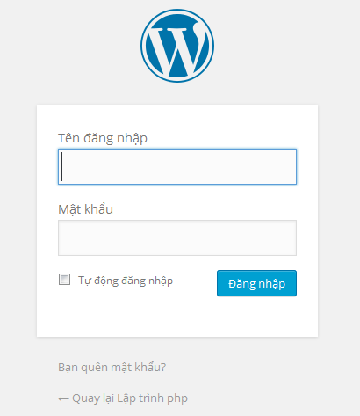

Bước 2: Chọn menu giao diện

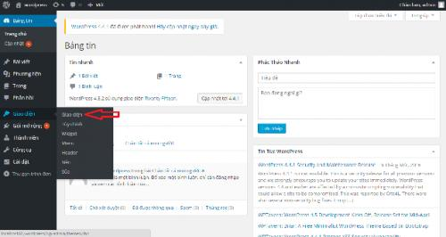

Bước 3: Thêm giao diện mới

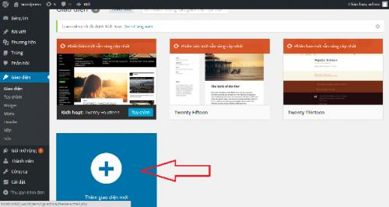

Bước 4: Chọn giao diện và cài đặt

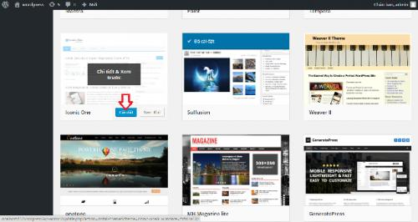

Bước 5: Kích hoạt giao diện mới

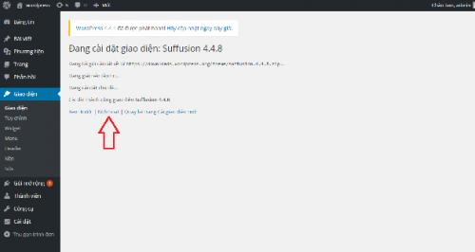

Bước 6: Xem kết quả

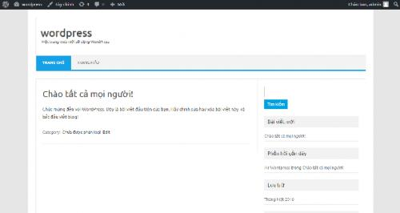

Lập trình PHP chúc các bạn thành công!!

content 3

# Cơ bản về PHP – Bài 1

###### 

Đã có rất nhiều người email về hỏi tôi làm video về PHP. Tuy trên izwebz cũng đã có một số video đề cập đến PHP nhưng kiến thức vẫn ở dạng chắp ghép chưa thành hệ thống. Để trả lời yêu cầu này, tôi đã bàn với Clacken Smith về một series cơ bản về PHP. Đi từ phần cơ bản nhất như cú pháp, tạo biến, viết function … cho đến tạo những module phức tạp hơn sau này.

Trong bài đầu tiên này, Clackken Smith sẽ đi từ bước cơ bản nhất là cách khai báo biến trong PHP và một số cú pháp câu lệnh cơ bản của PHP. Bài này ở mức rất căn bản chỉ dành cho những ai chưa từng sử dụng PHP. Đối với những ai đã làm quen qua với PHP thì bài này không dành cho các bạn. Nhưng với những người hoàn toàn mới thì đây sẽ là phần khởi động rất tốt cho các bạn.

Vẫn với giọng nói khoan thai, chậm rãi và cách trình bày chi tiết đến từng ngõ ngách cùng với nhạc đệm của giai điệu bất hủ “Unbreak My Heart” :D. Clackken Smith đảm bảo bạn sẽ hiểu được những điều cơ bản nhất về PHP và là nền tảng cho những Video tutorial kế tiếp.